ТОГБОУ «Школа – интернат для обучающихся
с ограниченными возможностями здоровья»

Внеклассное занятие:
« Маленькие герои Большой войны»
(для старших классов
c нарушениями слуха)
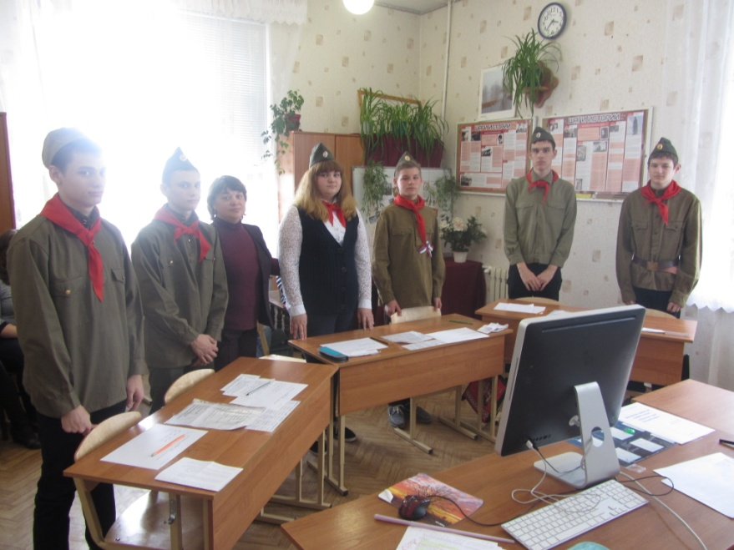

Подготовила воспитатель:
Охримец Лариса Михайловна

Тамбов 2020г.
Цель: формирование у обучающихся гражданской ответственности, уважения к старшим и сохранение живой связи поколений на примерах героизма и самоотверженности пионеров -героев.
Задачи:
Воспитательная: воспитывать гордость за своих сверстников в годы войны, любовь к Родине, своему народу;
способствовать воспитанию чувства патриотизма, воспитанию уважения и глубокой признательности к прошлым поколениям, отстоявшим ценой своей жизни независимость нашей Родины.
Обучающая: познакомить с подвигами пионеров-героев в годы Великой Отечественной войны.
Развивающая: развивать интерес к изучению истории родной страны, развивать любознательность, патриотические чувства.

Оборудование:
- Презентация
- Таблички
- Компьютер
- Музыка, соответствующая тематике занятия
- Проектор
- Выставка книг о пионерах -героях
- Плакаты
- Стенгазета о родственниках- участниках ВОв
- Выставка рисунков
- Вечный огонь
- Свечи
- Военные рубашки
- Пионерские галстуки

Ход занятия
1.Орг. момент
-Сядьте прямо, слушайте внимательно.
-Расшифруйте слово: мужество, стойкость, решительность, способность к совершению подвига. (У каждого на столе лежат задания, по мере выполнения выходят по очереди к доске и выкладывают слово)

1 | 3 | 6 | 2 | 5 | 7 | 4

1 бвг | 6 рак | 3 чеп | 5 ыит
7 шсз | 2 олж | 4 бмю | 8 яух

Слово – героизм

2.Фонетическая ритмика.
Будем говорить хорошо, с ударением, слитно, внятно
Героизм
Ге-ро-изм
Ге-рои-чес-кий
Ге-рой
Ге-ройст-во
Героический поступок
Герой Советского Союза
Скажем с восклицанием. Слава Героям войны!
В-ль: Молодцы
3.Подберите к слову героизм синонимы
Работа с карточками.
( На столе лежат карточки, дети по очереди выходят и подбирают синонимы к слову героизм)
- Геройство
- Бесстрашие
- Мужество
- Отвага
- Самопожертвование
- Решительность
- Отважность
- Храбрость
- Безбоязненность
- Неустрашимость
- Смелость
- Доброта
- Уважение
- Милосердие
- Честность
- Вежливость
4.Речевая зарядка?
-Как вы думаете, о чём мы будем сегодня говорить? (за экраном)
Ответы:
- Я думаю, мы будем говорить о войне
- Я считаю, что мы будем говорить о героизме
- А я предполагаю, что о героических подвигах
- Моё мнение, мы будем говорить о героях
В-ль: Да, вы все правы, тема нашего занятия:
«Маленькие герои большой войны»
5.- Как вы понимаете, кто такие герои?
-Дима спроси у Максима (за экраном)
Ответы:
Герой - человек, совершающий подвиг
-Это храбрый, смелый человек
-Человек, который рискует своей жизнью ради общего блага
В-ль:
6.-Как вы считаете, кого можно назвать Героем?
Ответы:
- Я считаю, что это люди, защищающие нашу Родину, герои Великой Отечественной войны
-Я думаю, что героями могут быть и литературные персонажи
-А мне кажется, что герои могут быть и в мирное время.
Например герой труда.
В-ль:
-Совершенно верно.
-Семь десятилетий минуло с тех пор, как кончилась война. Наша страна изменилась. Она стала богаче, краше, величественнее. Многие ветераны уже ушли из жизни, но память о их подвигах до сих пор жива.
-В-ль:
7.-Расскажите как мы готовились к сегодняшнему занятию?
Ответы:
- Мы оформили газету о своих родных, участниках Великой Отечественной войны.
-Моя прабабушка была блокадницей Ленинграда
- Мы рисовали рисунки
- Мы проводили беседы о Великой Отечественной войне
-Читали книги о пионерах-героях
- В-ль: Хорошо, молодцы
-Но вернёмся к теме нашего занятия о маленьких–героях войны.
Ребятам того времени пришлось многое испытать. До войны у них было такое же счастливое детство, как и у вас.
Но 22июня 1941 года перечеркнуло всю их жизнь
Стихотворение рассказывает обучающийся
Июнь. Клонился к вечеру закат
И теплой ночи разливалось море.
И раздавался звонкий смех ребят,
Не знающих, не ведающих горя.
Июнь! Тогда они еще не знали,
Со школьных вечеров домой шагая,
Что завтра будет первый день войны,
А кончится она лишь в сорок пятом, в мае.
В-ль: Июнь. Лето. Люди занимались обычными для себя делами: старшеклассники возвращаются с выпускных вечеров. Никто не знал, что многие жизни перечеркнет одно страшное слово – война. В воскресенье в 4 часа утра немецкие войска пересекли границу нашей страны. Многие сёла были сожжены, города окружены и взяты в блокаду.
( раздаётся звук разрывающихся бомб.)
-В-ль: Страшная война коснулась всех и особенно детей. Все они были лишены детства. Обыкновенные школьники, отдавшие жизнь за то, чтобы вы могли спокойно расти, учиться и жить.
Сегодня мы будем говорить о них, об их подвигах.
Зина Портнова - юная подпольщица. Она распространяла листовки, зная немецкий язык, добывала важные сведения. Фашисты схватили её, подвергли пыткам, но она молчала. Посмертно Зине присвоено звание Героя Советского Союза. (Ульяна)

Марат Казей - разведчик. (Дима)
В деревню, где жил Марат с мамой, ворвались фашисты. Марат вместе с мамой уходит в партизанский отряд. Вскоре Марат узнал, что маму повесили в Минске.
Он стал разведчиком, проникал во вражеские гарнизоны и доставал ценные сведения, минировал железные дороги.
Марат погиб в бою. Взорвал себя и фашистов. Марат Казей был удостоен звания Героя Советского Союза.

Валя Котик-14 лет.(Антон)
Валя вместе с мамой и братом Виктором ушел к партизанам. Валя подорвал шесть вражеских эшелонов, которые везли немецким войскам оружие и продукты. А ещё он убил гитлеровского офицера. Погиб в бою.
Валя Котик был награжден орденом отечественной войны 1 степени, медалью "Партизану Отечественной войны" 2 степени.
Валя Котик погиб как герой, посмертно награждён званием Героя Советского Союза.

Костя Кравчук (Андрей)
Он принял на хранение полковое знамя от отступавших солдат. Более двух лет, рискуя жизнью, он сохранял это знамя, чтобы вновь вернуть его в действующую армию.

Леня Голиков, 16 лет (Максим)
Когда началась война, Лёня ушел в партизаны. Под видом нищего Леня ходил по деревням, собирая данные о расположении фашистских войск и о количестве их боевой техники, а потом передавал эти сведения партизанам..
Был в его жизни бой, где он изъял важные документы у убитого им немецкого генерала. Лёня погиб зимой 1943 года.
Лене Голикову было присвоено звание Героя Советского Союза.

Лара Михеенко (Серёжа)
Лара сбежала из деревни, которую уже заняли фашисты. Переодевшись в лохмотья, ходила Лара по деревням, узнавала важные сведения о немецких расположениях. Участвовала в боевых операциях.
Юную партизанку, фашисты расстреляли. Лариса Михеенко награждена орденом Отечественной войны 1 степени.

В-ль.За боевые заслуги десятки тысяч детей и пионеров были награждены орденами и медалями:
Ордена Ленина были удостоены — Толя Шумов, Витя Коробков, Володя Казначеев;
Ордена Красного Знамени — Володя Дубинин, Юлий Кантемиров, Андрей Макарихин, Костя Кравчук;
Ордена Отечественной войны 1-й степени — Петя Клыпа, Валерий Волков, Саша Ковалёв;
Ордена Красной звезды — Володя Саморуха, Шура Ефремов, Ваня Андрианов, Витя Коваленко, Лёня Анкинович.
Сотни пионеров были награждены медалью «Партизану Великой Отечественной войны», свыше 15 000 — медалью «За оборону Ленинграда», свыше 20 000 медалью «За оборону Москвы» .
Четверо пионеров-героев были удостоены звания Героя Советского Союза: Лёня Голиков, Марат Казей, Валя Котик, Зина Портнова.
Гори, свеча, гори, не затухай, (Дима)
Непроходящей болью будь.
Пусть в пламени твоем встают, чей оборвался путь.
Кто из спокойных, мирных дней шагнул в наземный ад,
И кто до роковой черты нес Звание – солдат.

(Дети зажигают свечи и выкладывают около стенгазеты
символический «Вечный огонь»)

Все ярче звезды, небо голубей, (Андрей)
Но отчего-то вдруг сжимает сердце,
Когда мы вспоминаем всех детей,
Которых та война лишила детства.

Неугасима память поколений (Ульяна)
И память тех, кого так свято чтим,
Давайте, люди, встанем на мгновенье
И в скорби постоим и помолчим.

В-ль: Объявляется Минута молчания. Прошу всех встать.
(Звук метронома)
8.В-ль: Как вы считаете, есть ли в нашей жизни место подвигу?
- Можно ли его совершить в мирное время и стать героем?
И каждый ли на это способен?
(Ответы детей)
- Я считаю, что есть герои в нашей жизни.
Это пожарные, спасающие людей из пожара.
- Я думаю, что это полицейские, которые ловят преступников
- Я не знаю, смог бы я совершить подвиг.
В-ль: Сегодня очень важно знать, что в жизни всегда есть место подвигу, что рядом с вами живут ваши ровесники, которые в любую минуту придут на помощь.
Сегодня вы услышите одну историю о герое нашего времени.
Я расскажу вам о маленьком мальчике, который спас свою сестру, ценой своей жизни.
Самый юным героем России является семилетний мальчик Женя Табаков. Женя был первым ребёнком, удостоенным этой высокой награды, Орден Мужества. К сожалению, посмертно. Женя погиб, защищая свою 12-летнюю сестру от преступника, ворвавшегося в их квартиру. Сестра спаслась, а Женя умер от ножевых ранений. Это случилось 28 ноября 2008 года.
Жениным именем названа школа, в которой он учился. А во дворе школы стоит памятник Жене Табакову.
В-ль: Я думаю, что вы поступили бы также.
Нужно всегда прийти на помощь, когда кому- то угрожает опасность.

9.Итог:
-О чём мы сегодня говорили? (за экраном)
- Мы говорили о детях-героях войны
-Что вы узнали нового?
-Я узнала о маленьком герое-Жене, который спас сестру
-Антон, спроси у Димы, что он узнал нового
-А я узнал какими наградами были награждены пионеры
-Что вам понравилось?
-Мне понравилась патриотическая обстановка (наша одежда, свечи, военные песни)
- Мне понравились стихи о войне

В-ль: В завершении нашего занятия послушайте небольшие стихи

Мы много книг читали о войне, (Серёжа)
Мы знаем, что она бесчеловечна,
Нам нужен мир, надежный мир навечно,
Всем людям нужен мир, тебе и мне.

Помните!
Через века, через года помните!(Дима)
О тех, кто уже не придет Никогда - помните!
Люди! Покуда сердца стучатся, Помните!
Какой ценой завоевано счастье,
Пожалуйста, помните!
Наше занятие окончено, все молодцы. Хорошо отвечали, выполняли задания.
Всем спасибо.

Песня «День победы».

